Условия установки и подключения, эксплуатации, транспортировки и хранения
Шланги EPDM
Применение: Данный шланг может применяться в качестве автомобильного патрубка для радиаторов благодаря отличной стойкости к тосолам и антифризам, а так же к выскоим и низким температурам как окружающей среды, так и охлаждающей жидкости. Возможно применение этого шланга и для перекачки других неагрессивных жидкостей, воды, воздуха. Может применяться в сельском хозяйстве.
Состав: Материал внутреннего слоя - EPDM, материал внешнего слоя - EPDM.
Показатели: EPDM - Этилен-пропиленовый каучук придает шлангу стойкость к воздействию озона, солнечного света, хим. веществ (разбавленные кислоты, щелочи и т.д.). EPDM стойкий к воздействию электричества и атмосферы. Сохраняет отличную гибкость при низких температурах.
Разрушающее давление: 3P, где P – рабочее давление.
Варианты исполнения:
Код товара | Диаметр внутренний, мм | Диаметр наружный, мм | Рабочее давление, МПа | Разрушающее давление, МПа | Диапазон рабочих температур окружающей среды, °C
H 22 | 6 | 14 | 0,63 | 1,89 | -50 … +120
H 23 | 8 | 15 | 0,63 | 1,89 | -50 … +120
H 24 | 10 | 17,5 | 0,63 | 1,89 | -50 … +120
H 25 | 12 | 20 | 0,63 | 1,89 | -50 … +120
H 26 | 14 | 22 | 0,63 | 1,89 | -50 … +120
H 27 | 16 | 24 | 0,63 | 1,89 | -50 … +120
H 28 | 18 | 26 | 0,63 | 1,89 | -50 … +120
H 29 | 20 | 28 | 0,63 | 1,89 | -50 … +120

Рабочие жидкости и газы:
- Тосол по ГОСТ 28084-89
- Антифриз
- Моющие средства, натриевые (содовые) и калиевые щелочи
- Солевые растворы и окисляюще действующие среды
- Спирты, кетоны, сложные эфиры
- Тормозные жидкости на гликолевой основе
- Холодная техническая вода по ГОСТ 17.1.1.04-80
- Горячая техническая вода до 95 °C по ГОСТ 17.1.1.04-80
- Сжатый воздух
Технические особенности:
Обычно в шлангах такого типа используется усиление только нитяной навивкой. Шланги Bergin имеют уникальную запатенованную конструкцию: помимо нитяной навивки используется усиление четырьмя дополнительными продольными нитями, идущими крест-накрест.
Благодаря этой доработке шланги Bergin отличаются постоянством геометрических параметров. Так же, с помощью дополнительных нитей регулируется коэффициент усадки по длине во время вулканизации резины, и шланг меньше растягивается при установке.
Схематичное строение шланга:
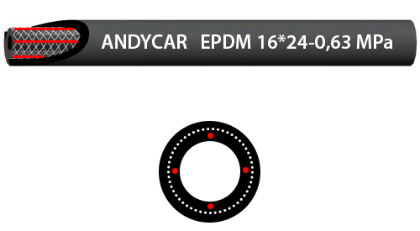
Внешний вид шланга:
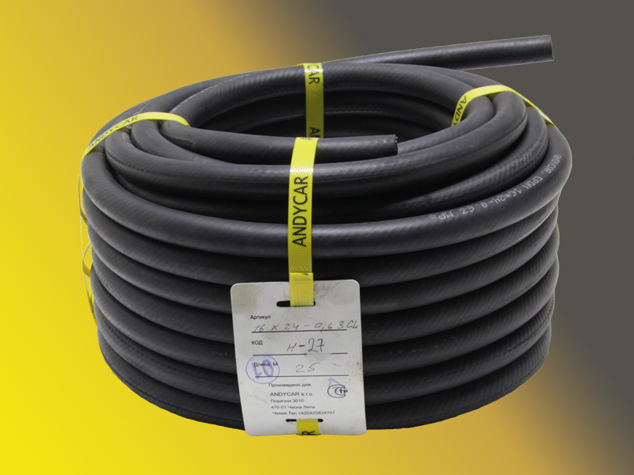
Условия хранения и ухода:
Общие условия эксплуатации:
Необходимо подавать жидкость в шланги под давлением, не превыщающим рабочее давление. Изменение рабочего давления необходимо проводить постепенно, чтобы шланги не подвергались ударному давлению. Шланги нельзя надламывать и передавливать. Необходимо исключить волочение шлангов через острые поверхности. Для работы со шлангами большой длины желательно использовать барабан или лебедку. Необходимо регулярно выполнять осмотр шланга на предмет надрывов. Все шланги необходимо регулярно проверять с точки зрения эксплуатационной безопасности. При повреждении шланга его необходимо заменить по соображениям безопасности.
Условия хранения:
Место хранения шлангов должно быть холодным, сухим и проветриваемым. Хранение в незащищенном от атмосферных явлений помещении не допускается. В отопляемом помещении необходимо хранить шланги на расстоянии не менее 1 метра от источника тепла. Нежелательно хранение во влажных помещениях. Не допускается попадание прямых солнечных лучей.
Важно: При применении рукавов в условиях эксплуатации, отличных от указанных в данном сертификате, и не соблюдении условий хранения и ухода, производитель не гарантирует безопасность применения данных шлангов.

